簽到表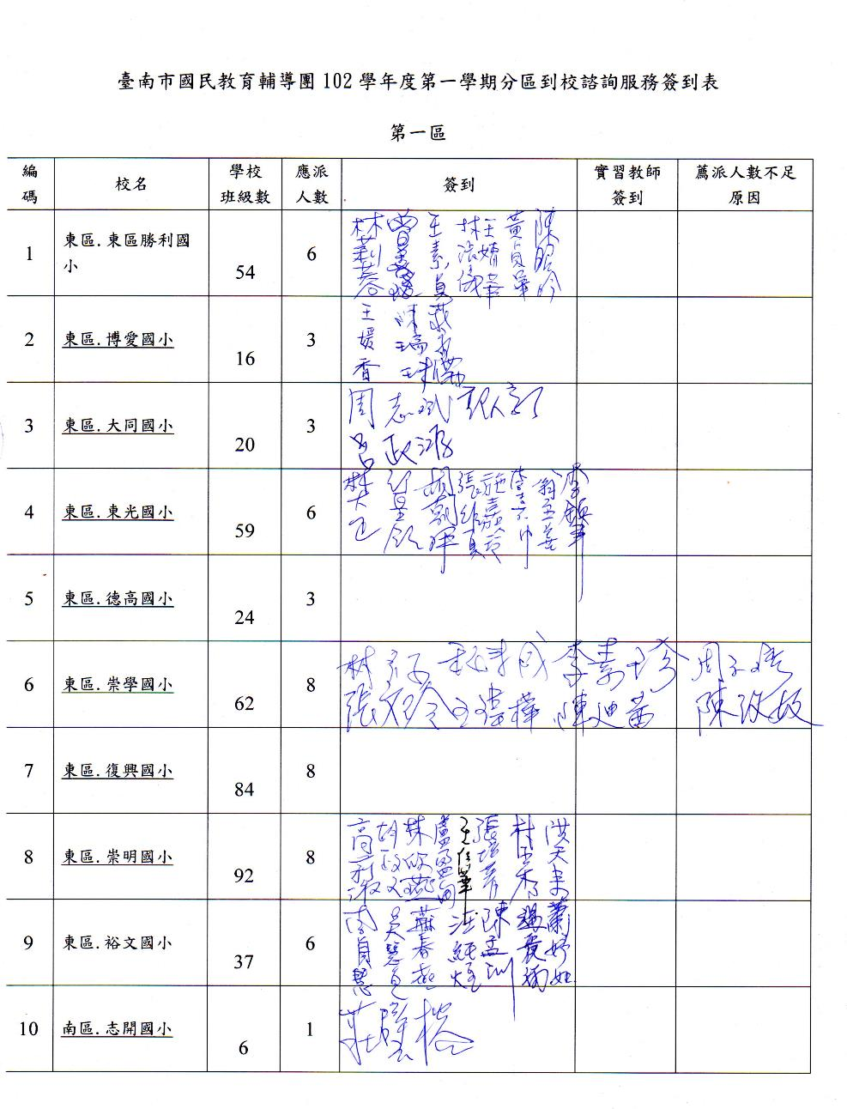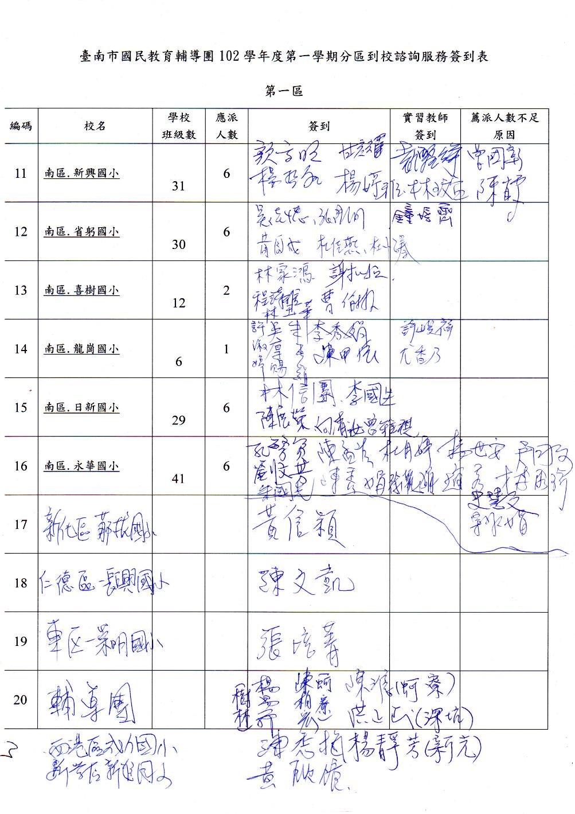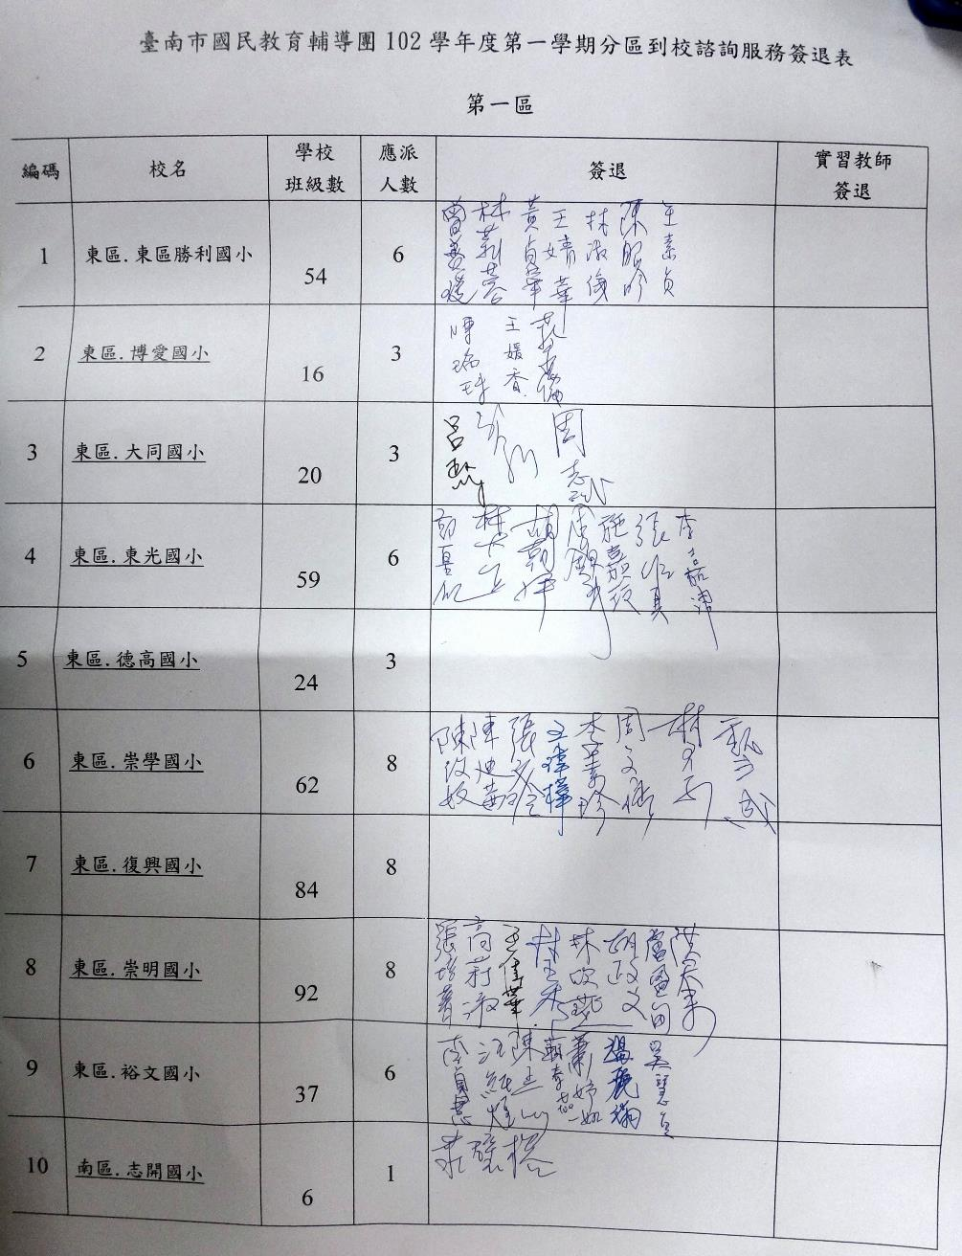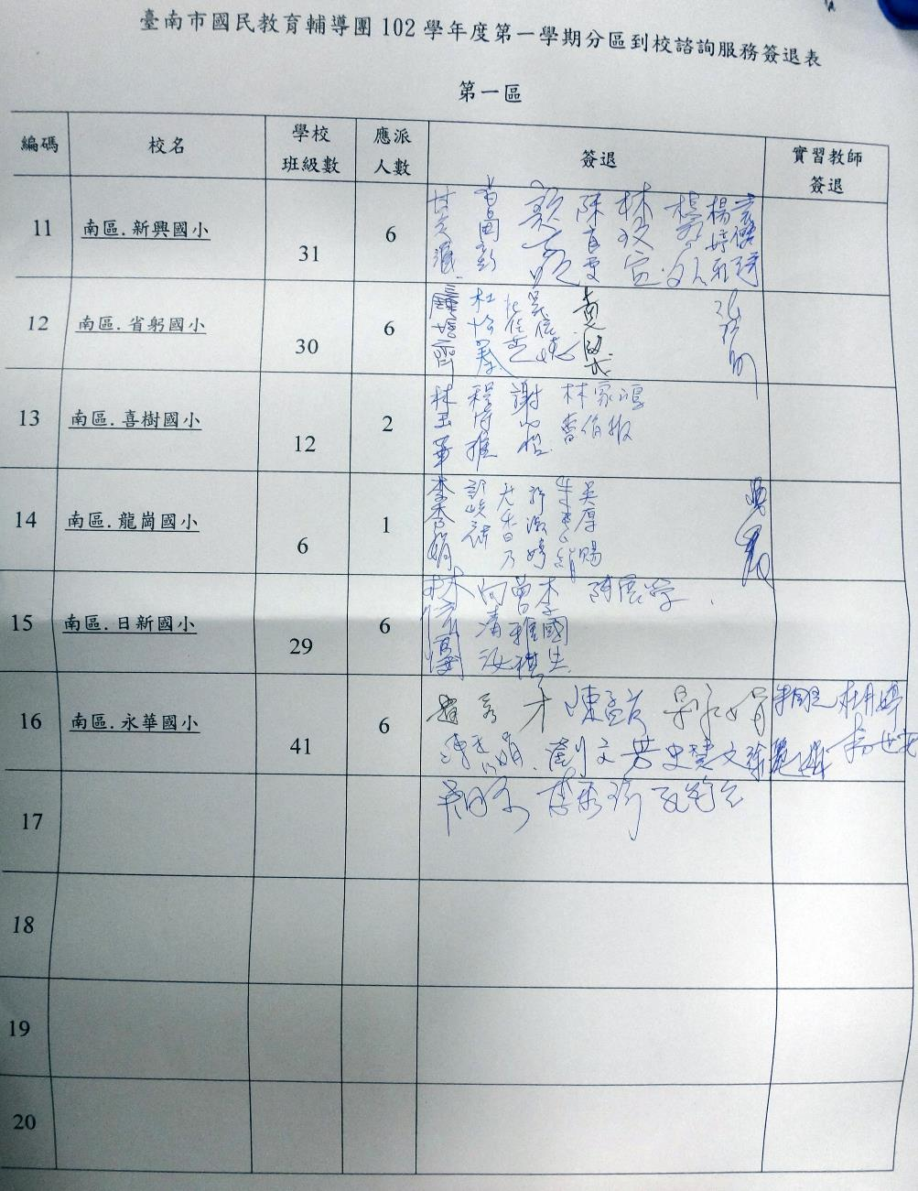
臺南市國民教育輔導團102學年度第二學期分區到校諮詢服務簽到表
臺南市國民教育輔導團102學年度第二學期分區到校諮詢服務簽到表
臺南市國民教育輔導團102學年度第二學期分區到校諮詢服務簽退表
臺南市國民教育輔導團102學年度第二學期分區到校諮詢服務簽退表

臺南市 102 學年度第 2 學期國民教育輔導團資訊議題到校諮詢服務記錄
服務分區 | 第一區 | 服務地點 | 龍崗國小
服務日期 | 103年5月7日(週三)  14:00~16:30 | 與會對象/  參加人數 | 本領域(議題)授課教師、配課教師、實習教師 /88人
紀錄人 | 陳柏宏 | 輔導團領隊 | 陳三億校長
服務主題  暨宣導內容 | - 分區到校諮詢服務學校行政團隊介紹  - 資訊議題輔導團隊介紹  - 七股區樹林國小：楊易霖主任  分享主題：翻轉教育  - 翻轉教育:未來教育  - 翻轉教室  - 開放式課程  - 網路資源  - 母親節可以用的影片大全分享  - 輔導團網站資源介紹  - 西港區成功國小：陳秀梅老師  分享主題：數位行動學習教學之方法與策略  - 母親節活動設計分享  - Kahoot介紹與操作  - Kahoot課程老師端與學生端設定與學員互動  - Pingpong互動式學習  - 座談分享
課程與教學疑難問題解答 | 以往問卷，常有老師提到希望輔導員能針對教學設計來做分享，此次輔導團團隊提供教學時派的上用場的課程設計與教學方式的模式，另外也提供網路一些可用的教學資源，希望能對教師教學上有所助益。
綜合座談 | - 希望輔導團新增增能的課程  1.APP介紹  2.行動學習的分享  3.資訊融入教學主題分享  4.網路資源、資訊平台應用的分享  5.如何編寫教材  6.影音剪輯軟體的操作  7.資訊相關的議題  - 希望輔導團教學方式  1.透過研習方式  2.線上教材數位學習的方式  3.分享的方式  4.請到學校服務，利用晨會或早自修的時間，而非將很多學校的老師集中到一個學校的方式來辦理  5.利用舉辦演講的方式來介紹新知  6.提供線上諮詢即可  7.實作的方式辦理  - 其他建議：  1.輔導員所分享翻轉教育等美國式的教育不見得適合台灣  2. 網路環境wifi有點連不上，無法跟著講師的步驟來  3.講師認真介紹各項有用的教學資源，讓老師們獲益良多  4.今天分享的主題與內容令人感動

活動照片
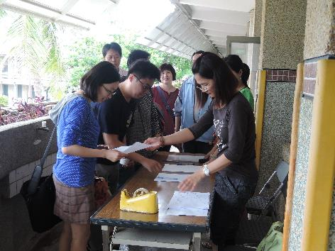 | 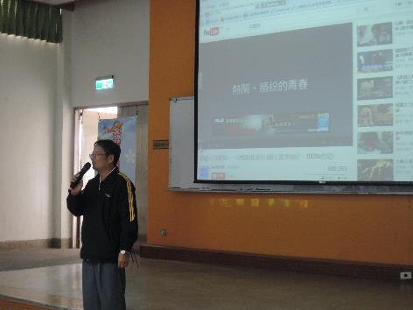
老師簽到 | 龍崗國小謝元校長致詞
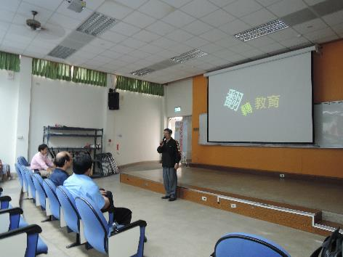 | 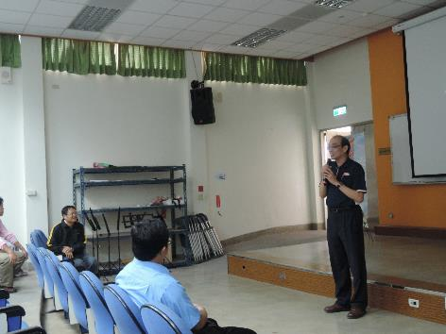
龍崗國小行政團隊介紹 | 輔導團總召集陳三億校長致詞與介紹輔導團團隊
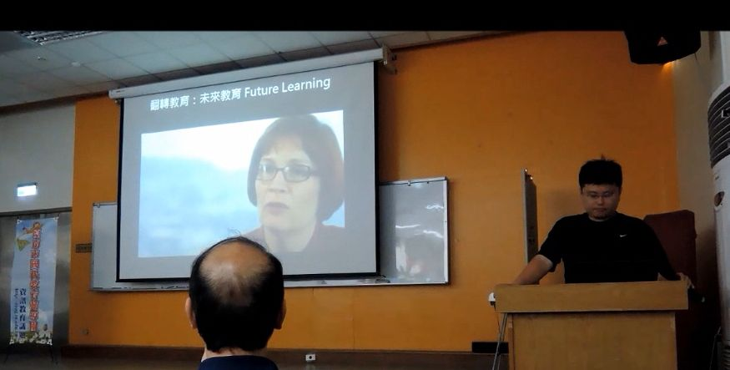 | 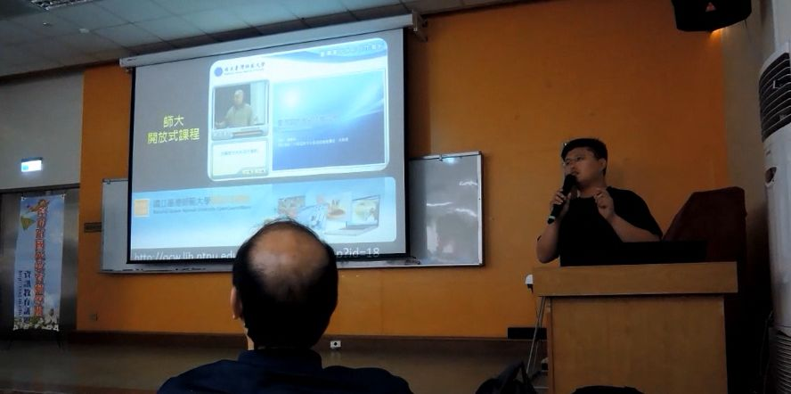
翻轉教育:未來教育 | 開放式課程介紹
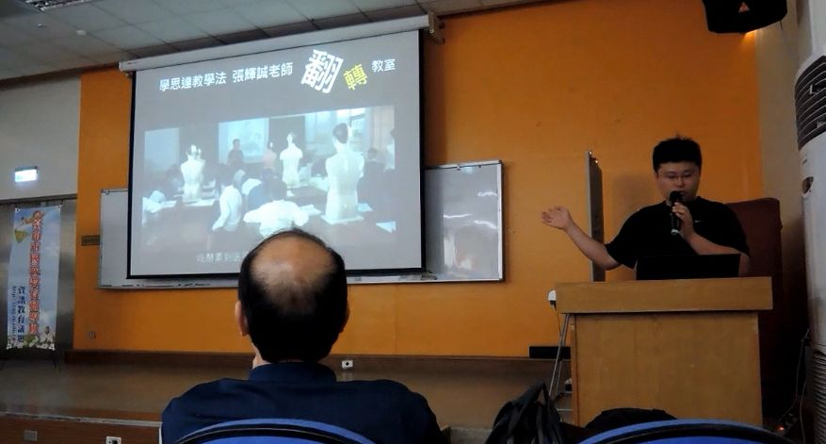 | 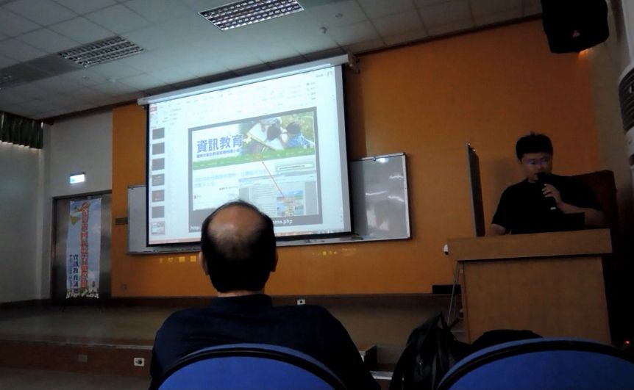
翻轉教室 | 資訊議題輔導團網站資源介紹
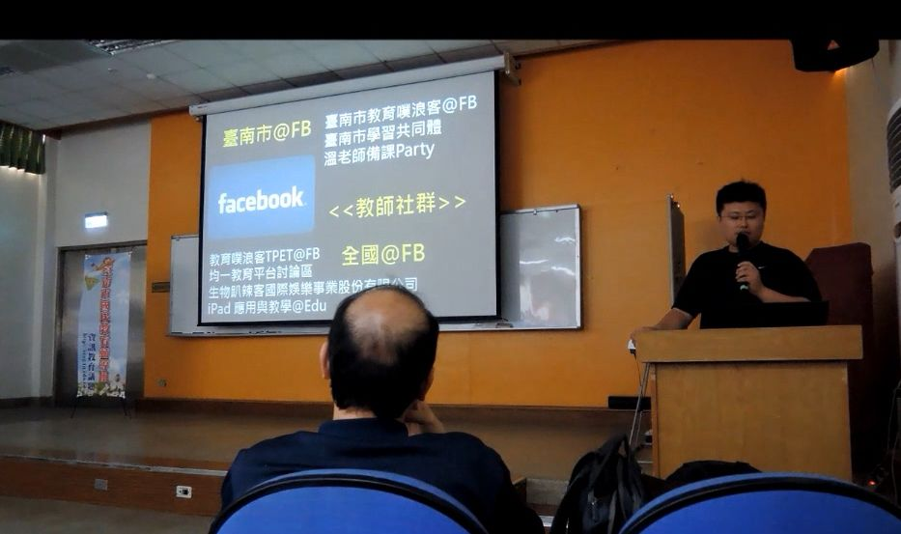 | 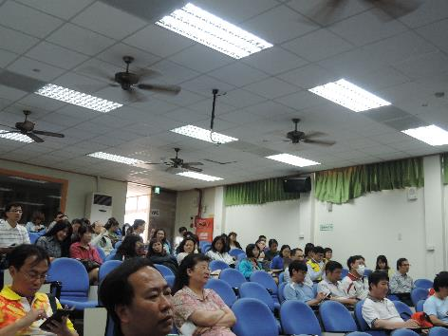
網路資源介紹 | 參加研習老師
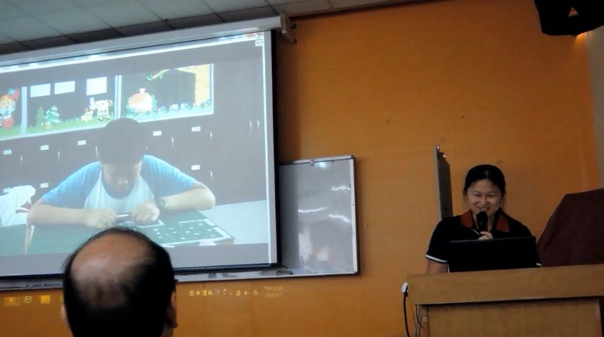 | 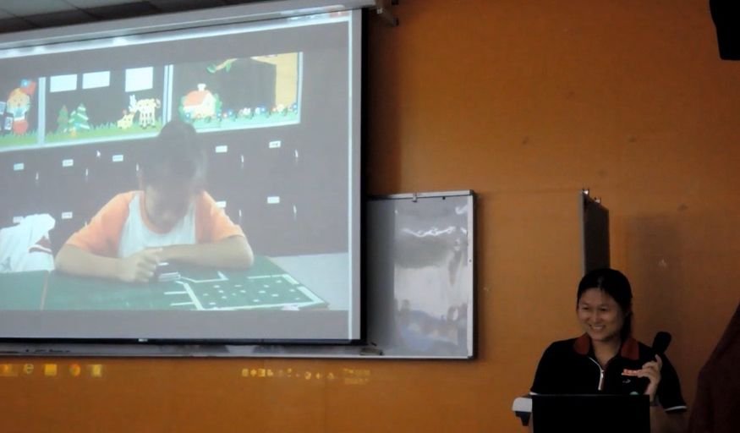
母親節課程活動設計分享 | 母親節課程活動設計分享
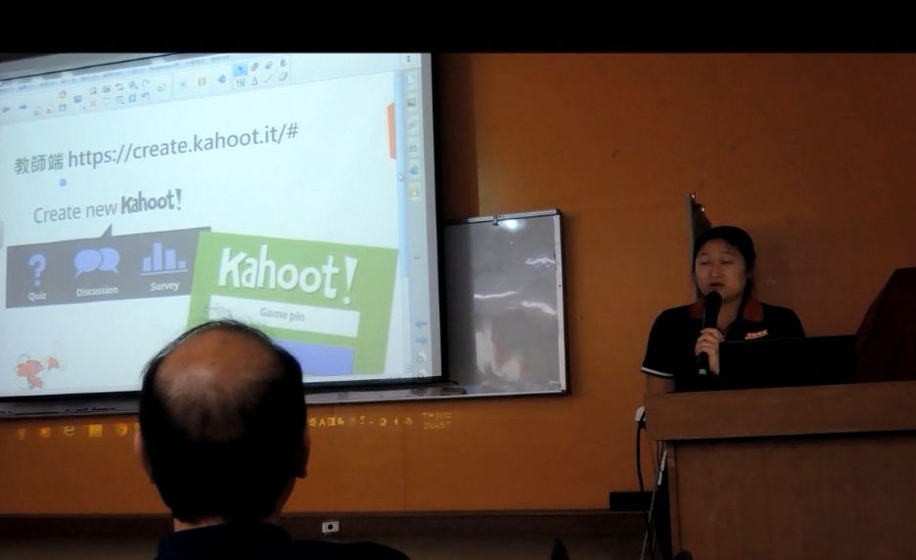 | 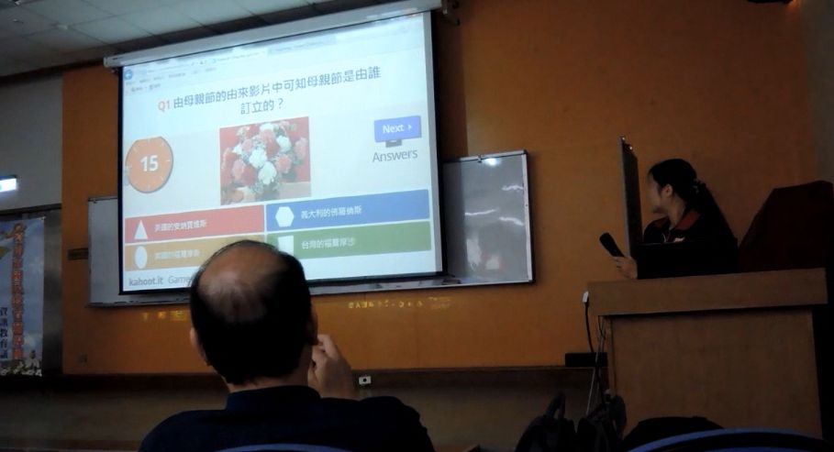
Kahoot介紹 | 課程題目設計，參加研習老師以行動載具參與互動
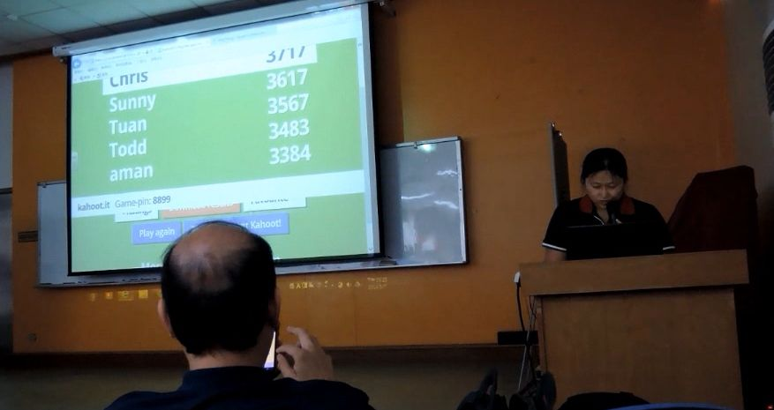 | 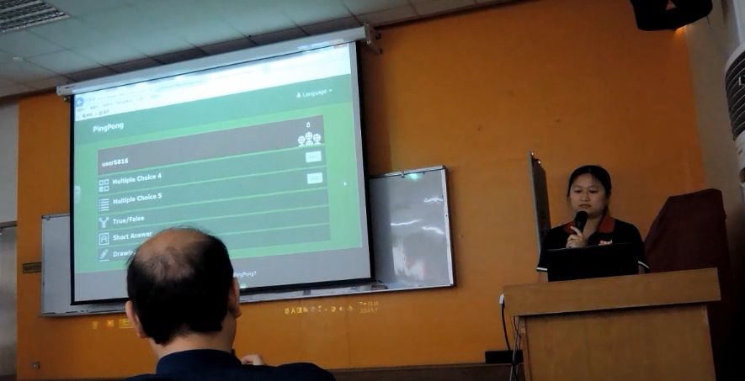
互動成績統計 | Pingpong網路互動式學習介紹
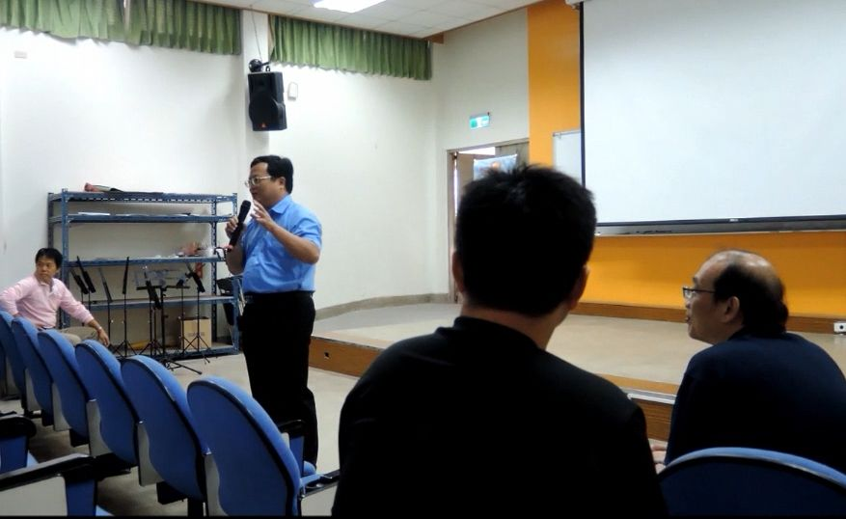 | 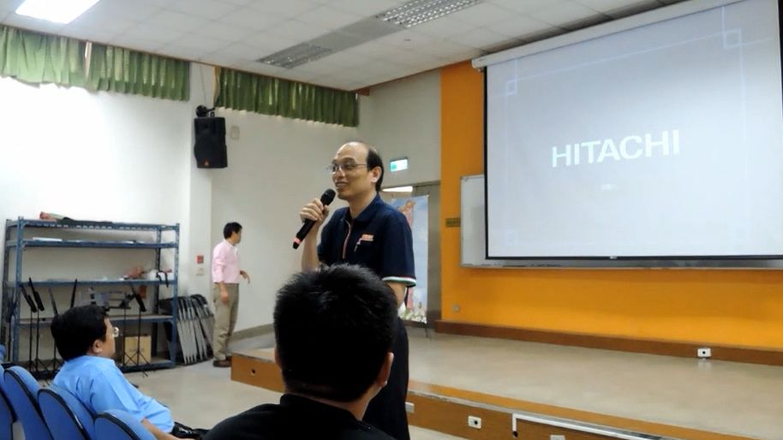
副召集人耿鐘校長座談分享 | 召集人三億校長座談分享

